

RESAS出前講座のご案内

**（地域経済分析システム）**

**RESAS**を活用してみませんか？

統計の知識がなくても、システムを利用し、簡単にビッグデータを活用することができます。  
「出前講座」を利用してRESAS研修・勉強会等を開催してみませんか？

**「RESASでどんなことができるの？」**

**地域課題の特定** … 各種統計データから、人口構成や将来推移、地域の産業構  
　　　　　　　　　　　　　　　　　　　 造等地域の現状や課題、強みなどを特定できます。

**EBPMの実践** … データに基づいて効果のある政策を実現します。

※EBPM ： Evidence Based Policy Making （証拠に基づく政策立案）

勘・経験・思い込みに頼ることなく、統計データを分析した上で合理的に政策を考えていくこと。

**日常業務に活用** … 住民や庁内での問い合わせに、データを活用した分析結果を添えて説得力のある信頼性の高い回答をすることができます。

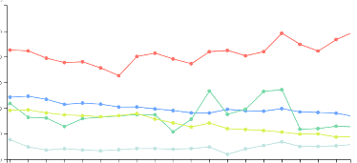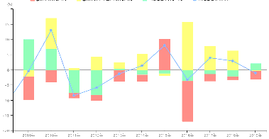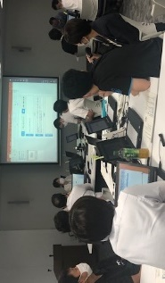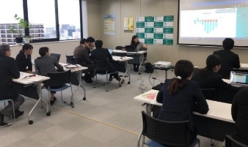

【講座内容】 RESAS・EBPM概要、操作方法、データの見方、活用方法、グループワーク等

【開催場所】 任意の会場、オンライン可能

【実施形式】 スクール形式、ワークショップ形式

【所用時間】 研修内容、ご要望に応じて相談

(例) 1.5時間 ：RESAS概要・操作説明、利活用事例

2～3時間 ： EBPM説明、RESAS概要・操作説明、利活用事例、

グループワーク

4～6時間 ： 基礎編＋応用編　（1～3回）

【参加人数】 制限なし

※講師派遣に係る謝金・交通費は無料です。

※参加者案内や会場・備品等のご準備願います。

※営利目的のイベント等への講師派遣は出来ません。

＊出前講座へのお申し込み・お問い合わせは裏面に記載しています。

**出前講座概要**

|  |  |
| --- | --- |
| **RESAS　出前講座　申込書** | |
| RESAS出前講座をご希望の際は、以下に必要事項をご記入の上、九州経済産業局　地域経済課まで、FAXまたはメールにてご送信ください。後日担当者からご連絡いたします。 | |
| 送信日 | 年　　　　　月　　　　　日 |
| 貴団体名 |  |
| 担当者　所属 |  |
| 担当者　役職 |  |
| 担当者　氏名 |  |
| 電話番号 |  |
| FAX番号 |  |
| メールアドレス |  |
| 参加人数（予定） |  |
| 開催場所（予定） |  |
| 第１希望日 | 年　　　　　月　　　　　日　 AM　･　PM |
| 第２希望日 | 年　　　　　月　　　　　日　 AM　･　PM |
| 第３希望日 | 年　　　　　月　　　　　日　 AM　･　PM |
| 備考（要望等） |  |

※ご記入いただきました情報については、本出前講座実施以外の目的には使用いたしません。

ご案内HP

九州経済産業局　地域経済部　地域経済課

TEL：092-482-5574 FAX：092-482-5390

E-mail：[bzl-kyushu-sousei-pf@meti.go.jp](mailto:bzl-kyushu-sousei-pf@meti.go.jp)

HP：https://www.kyushu.meti.go.jp/seisaku/sosei/index.html